**Развитие поликультурной компетентности при обучении иностранному языку во внеурочной деятельности в условиях дистанционного обучения**

(на примере реализации программы «Discover the World»

для учащихся 6-7 классов НПСОШ №2)

Посельская Наталия Васильевна –

педагог дополнительного образования,

руководитель Поликультурного центра МАОУ НПСОШ №2

Евсеева Марина Борисовна –

учитель английского языка МАОУ НПСОШ №2

В настоящее время к числу наиболее актуальных вопросов образования относится изучение иностранных языков в условиях дистанционного обучения. Все знания и навыки по данному предмету можно получить и закрепить в образовательном процессе, осуществляемом на расстоянии с применением интернета. Неотъемлемой частью такого процесса является внеурочная деятельность.

Согласно Федеральному базисному учебному плану для общеобразовательных учреждений Российской Федерации организация занятий по направлениям внеурочной деятельности является важной частью образовательного процесса в школе. И при реализации образовательной программы с применением электронного обучения и дистанционных образовательных технологий внеурочная деятельность должна быть организована в полном объеме по разным направлениям развития личности, в том числе иноязычной поликультурной компетенции. Внеурочная работа по иностранному языку в общеобразовательной школе имеет большое общеобразовательное, воспитательное и развивающее значение. Эта работа не только углубляет и расширяет знание иностранного языка, но и способствует также расширению культурного кругозора, эрудиции школьников, развитию их творческой активности, духовно-нравственной сферы, эстетических вкусов и, как следствие, повышает мотивацию к изучению языка и культуры другой страны и сквозь призму этих знаний желание более активно осваивать культуру своей страны.

Таким образом, целью обучения иностранным языкам  в процессе внеурочной деятельности в настоящее время становится не развитие набора конкретных иноязычных умений и навыков на получение отдельных знаний о культуре страны изучаемого языка, а формирование такой языковой личности, которая будет способна к активной и продуктивной жизнедеятельности в глобальном поликультурном обществе. А задачей учителя является создание мотивации и формирование комплекса умений учить самого себя.  Разумное сотрудничество учителя и ученика предполагает знание и умение педагога  дозировать  и направлять самостоятельность, предоставленную ученику, которая, в конечном счете, ведет к целеполаганию, автоматизации его познавательной деятельности.

Сложившаяся в данное время социально- политическая и санитарно-эпидемиологическая обстановка наметила ряд изменений в различных структурах общества, в первую очередь, в образовании. Школа сегодня и сегодняшний учебный процесс предполагают внедрение новых форм работы и предусматривают новые роли: ученика, как активного исследователя, творчески и самостоятельно работающего над решением учебной задачи, широко использующего информационно-коммуникационные технологии для получении необходимой информации, и учителя, как консультанта, который должен обладать умением и навыками использования компьютерных технологий. ФГОС акцентирует внимание на использование инновационных методов обучения. Одним из таких направлений является развитие дистанционного обучения во внеурочной деятельности.

Следует подчеркнуть, что внеурочная деятельность позволяет наиболее полно сформировать иноязычную поликультурную компетентность у обучающихся в условиях дистанционного обучения. Время, отводимое на внеурочную деятельность, используется по желанию учащихся и в формах, отличных от традиционной системы обучения. Задача каждого педагога состоит в том, чтобы творчески подойти к планированию деятельности, добиться разнообразия форм и методов работы с учениками, нацелиться на саморазвитие, самореализацию каждого ребенка. Обязательно учитывать личные интересы, обеспечить непринужденность и вариативность процесса. Это особенно ценно для его дальнейшего развития и становления как личности, как достойного гражданина своего государства. А внедрение коллективных творческих проектов помогает детям максимально комфортно адаптироваться в социуме, учит общаться, эффективно взаимодействовать со сверстниками и взрослыми. Образовательная организация, осуществляющая образовательную деятельность, в том числе внеурочную, дистанционно:

* разрабатывает и утверждает локальный акт (приказ, положение) об организации дистанционного обучения,
* формирует расписание занятий в соответствии с образовательной программой и планом внеурочной деятельности по каждой курсу, предусматривая дифференциацию по классам и время проведения занятия;
* информирует обучающихся и их родителей о реализации внеурочной деятельности с применением электронного обучения и дистанционных образовательных технологий;
* обеспечивает ведение учета результатов деятельности.

Основными элементами дистанционного обучения являются: образовательные онлайн платформы; цифровые образовательные ресурсы, размещенные на образовательных сайтах; видеоконференции; вебинары; skype-общение; e-mail; облачные сервисы; электронные пособия, разработанные с учетом требований законодательства РФ об образовательной деятельности. При организации внеурочной деятельности дистанционно можно использовать такие образовательные технологии, как Сinema-технология, квест (Web-квест), проектная технология, образовательное путешествие, виртуальная экскурсия, конкурсы, викторины, тесты, чат-общения и др.

С целью развить поликультурную компетентность школьников при обучении иностранному языку была разработана Программа по внеурочной деятельности «Discover the world”. Данная программа была реализована в условиях дистанционного обучения в рамках школьного проекта «Открой Мир” для учащихся 6-7 классов Национальной Политехнической Средней Общеобразовательной школы №2 (с углубленным изучением отдельных предметов) г. Якутска.

**Программа по внеурочной деятельности «Discover the World»**

(Дистанционный страноведческий курс с изучением английского языка для 6-7 классов)

Данная рабочая программа кружка английского языка «Discover the World» для 6-7 классов составлена на основе Федерального государственного образовательного стандарта, Примерных программ по учебному предмету Иностранный язык 5-9 классы. Москва, Просвещение. Федеральный государственный стандарт (ФГОС) ориентирует образовательное учреждение на создание условий для воспитания и формирования личности обучающегося, способной успешно жить в информационном, быстро меняющемся мире, ориентирует на развитие у детей способностей и универсальных учебных умений, которые помогут ми самоопределиться в определенной социокультурной ситуации.

1. ***Пояснительная записка***

Программа внеурочной деятельности по английскому языку «Discover the world» составлена в соответствии с требованиями Федерального Государственного Образовательного Стандарта основного общего образования.  Программа призвана способствовать внедрению и распространению инновационного опыта обучения и воспитания учащихся в области изучения иноязычной культуры и иностранных языков. Занятия будут способствовать осознанию многомерности культуры мира с живой культурной традицией своей страны.

***Направленность программы***: интеллектуально-познавательная.

***Актуальность.*** Проблема формирования поликультурной личности при обучении иностранному языку в настоящее время актуальна. Целью обучения иностранным языкам является формирование коммуникативной компетенции, включающей в себя как языковую, так и социокультурную компетенцию, так как без знания социокультурного фона нельзя сформировать коммуникативную компетенцию даже в ограниченных пределах. Изучение языка и культуры одновременно обеспечивает не только эффективное достижение практических, образовательных и развивающих целей, но и представляет хорошую возможность для поддержания мотивации учащихся. Создание данной программы было обусловлено усилением роли иностранного языка как дисциплины, позволяющей обучаемым успешно включаться в межкультурные отношения в будущем. Программа призвана способствовать внедрению и распространению инновационного опыта обучения и воспитания учащихся в области изучения иноязычной культуры и иностранных языков. Занятия будут способствовать осознанию многомерности культуры мира с живой культурной традицией своей страны.

***Новизна программы*** заключается в вовлечении в образовательный процесс преподавателей - спикеров из разных стран в дистанционном формате, а также в приобретении навыков работы на компьютере, использовании информационных технологий на занятиях: компьютерное тестирование, создание презентаций, слайд-шоу, организация и проведение конкурса защиты проектов на английском языке по страноведческим темам.

**Цель и задачи:**

Перспективной целью является развитие поликультурной компетентности у школьников при обучении иностранному языку.

Также в качестве целей можно выделить:

* расширить и углубить знания учащихся о традициях, обычаях стран мира;
* дать представление о социокультурном портрете стран;
* прививать интерес к иноязычной культуре, традициям; достопримечательностям стран,
* расширить лингвострановедческий кругозор учащихся;
* развить умения самообразования, творческого поиска;
* подготовить к межкультурному общению, формировать ценностно-ориентационные представления о мире.

**Задачи:**

*Обучающие*:

* знакомство с культурой английского языка и с культурой англоязычных стран;
* изучение новой лексики;
* введение грамматического материала;
* расширение и закрепление накопленного запаса слов;
* активное использование полученных знаний на практике.
* *Развивающие*:
* совершенствование навыков разговорной речи;
* формирование потребности самовыражения в разных видах деятельности;
* развитие творческих способностей;
* развитие социальных и культурных навыков, формирование социокультурной стороны личности в процессе приобщения к духовным ценностям национальной и мировой культуры.
* *Воспитывающие*:
* воспитание общительности, доброжелательности, культуры общения с представителями разных стран, умения работать в коллективе;
* способствовать социализации учащихся, формированию открытости, к истории и культуре, речи и традициям других стран.

**Отличительные особенности**

В преподавании учебного материала в рамках данной программы используется групповые формы работы с преподавателями-спикерами, проживающих в разных странах мира. Практические занятия основаны на аутентичных материалах и источниках, которые создают языковую среду на занятиях. И являются ценным источником информации, что позволяет развивать коммуникативную компетенцию и использовать инновационные технологии, в частности метод проектов.

Программа рассчитана на 32 часа для каждого класса, 2 часа в неделю и включает проведение внеурочных дистанционных занятий. Материал подается в форме презентаций, видеофильмов, викторин, не утомительной для школьника. Различные творческие задания способствуют развитию воображения и помогают лучше усвоить пройденный материал на занятии. Учащимся нужно собирать материал, работать с интернет источниками информации, создавать проекты и презентации и многое другое. На каждом занятии школьники добавляют к уже усвоенным знаниям дополнительный интересный материал, имея дело преимущественно с иноязычной речью, как устной, так и письменной. Таким образом, данная программа основывается на «коммуникативной методике». При помощи коммуникативного метода у детей развивается умение говорить и воспринимать речь на слух. В процессе общения и восприятия английской речи осваивается и грамматика. Учащиеся в процессе обучения учатся говорить правильно.

Целесообразно использовать следующие формы реализации программы:

* видео-уроки;
* ролевые игры;
* занятие-путешествие;
* дискуссия;
* тестирование;
* творческие работы;
* онлайн-экскурсия;
* песни, гимны стран;
* итоговое занятие;
* защита проектов.

***2. Содержание программы***

*И*сходя из поставленных целей и задач и ориентируясь на конечный результат обучения, в содержание обучения курса “Discover the world” включаются следующие компоненты:

– лингвострановедческий: знание, понимание реалий, слов, обозначающих предметы национальной культуры, и умение их употреблять, знание страноведческих тем, связанных с общими знаниями о странах, текстовый материал;

– общеучебный компонент: учебно-организационные, учебно-интеллектуальные и учебно-коммуникативные умения.

В содержание программы входят темы по географическому положению, истории, культуре изучаемых стран, сведения об образе жизни, традициях и обычаях, особенности речевого и неречевого поведения жителей разных стран, социокультурные различия, лингвострановедение, достопримечательности, национальная кухня, школьная система, известные люди.

А так жесодержаниестрановедческого курса позволяет:

– учащимся выявить свои способности в изучаемой области знаний и подготовить себя к осознанному выбору профессии в соответствии с концепцией профильного обучения.

– учителю использовать межпредметные связи (английский язык-география, английский язык-история, английский язык– информатика, английский язык-литература, английский язык– МХК ) и поможет учащимся приобрести целостную картину окружающего мира, ликвидировать односторонность и примитивность мышления, неумение сравнивать, анализировать, обобщать, переносить полученные знания и опыт на решение новых задач.

В связи с тем, что основной задачей данного курса является коммуникативная направленность, каждое занятие строится на использовании разнообразных видов учебно – познавательной деятельности, самостоятельности. При организации занятий целесообразно использовать интерактивную методику работы (создавать ситуации, в которых каждый ученик сможет выполнить индивидуальную работу и принять участие в работе группы), осуществлять личностно-деятельностный и субъект-субъектный подход (равноправное взаимодействие учащегося и учителя). Ведущее место в обучении отводится методам поискового и исследовательского характера, которые стимулируют познавательную активность учащихся.

**Формы подведения итогов**

Основной формой подведения итогов реализации дополнительной образовательной программы является Конкурс защиты проектов по выбранной страноведческой тематике. С целью оценить уровень освоения страноведческого материала и владения английским языком было составлено нами следующее положение.

***Положение***

*о конкурсе защиты проектов дистанционного страноведческого курса*

*“Discover the World” на английском языке для 6-7 классов НПСОШ№2*

1. Общие положения

1.1. Настоящее положение о проведении конкурса защит страноведческих проектов (далее Конкурс) на английском языке– участников международного образовательного проекта “Discover the World” определяет его нормативно-правовое и организационно-методическое обеспечение, порядок участия обучающихся и порядок определения призеров.

1.2. Основными целями и задачами проведения Конкурса являются: оценить уровень освоения страноведческого материала и владения английским языком учащимися – участниками страноведческого курса “Discover the World”.

Задачи:

выявить способность учащихся описывать различные темы лингвострановедческого характера и давать им собственную оценку на английском языке;

оценить подготовку к межкультурному общению, формирование ценностно-ориентационных представлений о мире;

способствовать расширению и закреплению накопленного запаса слов;

привить навыки самостоятельной работы с различными источниками и содействовать развитию творческого поиска.

1.3. Организатором международного образовательного проекта и Конкурса является МАОУ НПСОШ№2 (с углубленным изучением отдельных предметов) г. Якутска. Партнером проекта является Институт зарубежной филологии и регионоведения Северо-Восточного федерального университета имени М.К. Аммосова.

1.4. . Рабочими органами Конкурса выступают: координатор Конкурса, организационный комитет с руководителем; экспертное жюри

2. Участники Конкурса

2.1. К Конкурсу допускаются учащиеся 6-7 классов – участники международного образовательного проекта “Discover the World”.

3. Условия организации и проведения Конкурса.

3.1. Конкурс проводится на уровне образовательного учреждения по группам:

1 группа – 6 классы МАОУ НПСОШ №2 г. Якутска

2 группа – 7 классы МАОУ НПСОШ №2 г. Якутска

4. Организация проведения Конкурса

4.1. Учащиеся выполняют страноведческие проекты в форме презентации со слайдами, стенгазеты, буклета, путеводителя по стране, творческой работы или мини-проектов;

4.2. Конкурс оценивается по разработанным критериям:

• Соответствие содержания заявленной теме, целям и задачам конкурса.

• Соответствие требованиям к оформлению работы, наличие иллюстративного материала, творческого подхода.

• Качество представления результатов: речь, владение материалом, эмоциональность, соблюдение регламента.

• Практическая ценность проекта.

4.3. Тематика проекта должна быть сформулирована согласно содержанию страноведческого курса “Discover the world”, цель и методы ясно обозначены, составлен план выполнения проекта.

Темы для проектов:

-Интересные факты об изученных странах (США, Великобритания,

Австралия, Япония, Южная Корея, Германия)

-Плюсы и минусы проживания в изученных странах

-Географические и климатические особенности изученных стран

-Достопримечательности изученных стран

-Культура и традиции изученных стран

-Кухня изученных стран

-Выдающиеся люди изученных стран

-Система образования изученных стран

-Образ жизни людей в изученных странах

5.  Общие требования к страноведческим проектам

5.1. Время выступления учащегося 3-4 минуты. Во время выступления автор проекта раскрывает основную идею, подтверждает иллюстрациями, делает выводы, отвечает на вопросы.

5.2. Проектная работа может быть выполнена в форме презентации со слайдами, стенгазеты, буклета, путеводителя по стране, творческой работы

5.3. После прослушивания всех участников, присутствующее жюри награждает участников  Дипломами 1, 2, 3 ступеней и Сертификатами участников.

6. Требования к жюри

6.1. Состав жюри определяется и утверждается оргкомитетом Конкурса

6.2. В состав жюри входят учителя английского языка указанных школ.

6.3. Жюри выслушивает проекты, определяет лучшие по пятибалльной системе.

**7**. Награждение конкурсантов.

7.1. Жюри определяет победителей в каждой группе

7.2. Каждый участник Конкурса может стать победителем в дополнительных номинациях. Дополнительные номинации определяются в каждом конкретном случае по инициативе жюри конкурса.

7.3. По результатам Конкурса  вручаются дипломы (3 степени)  и сертификаты участников.

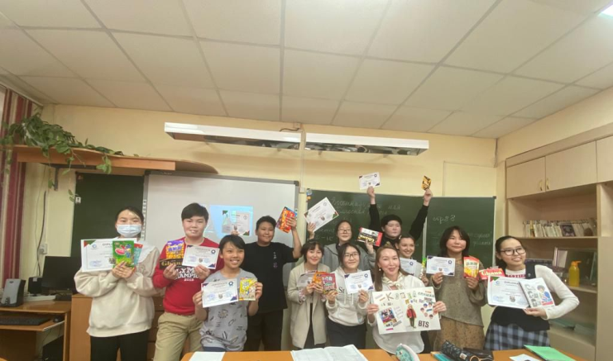

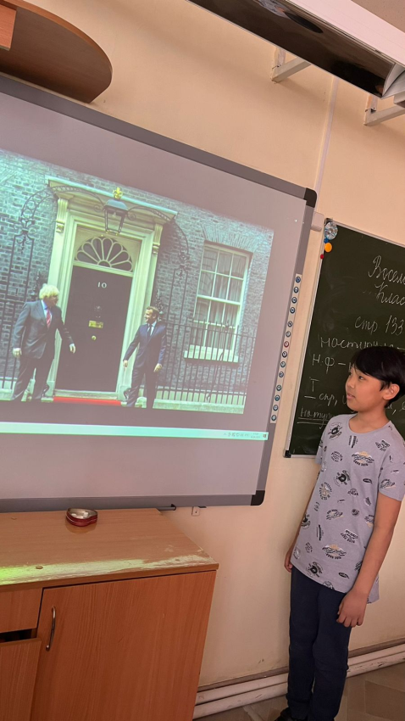 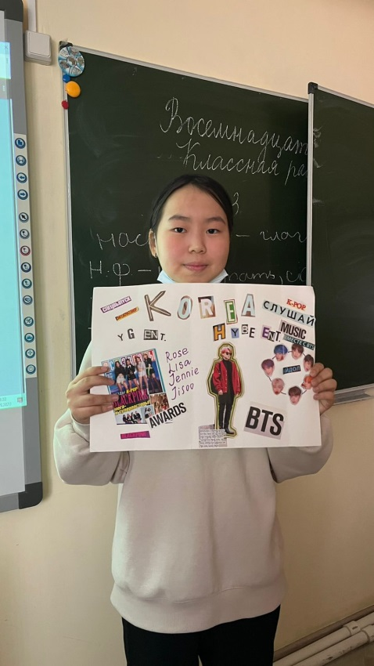

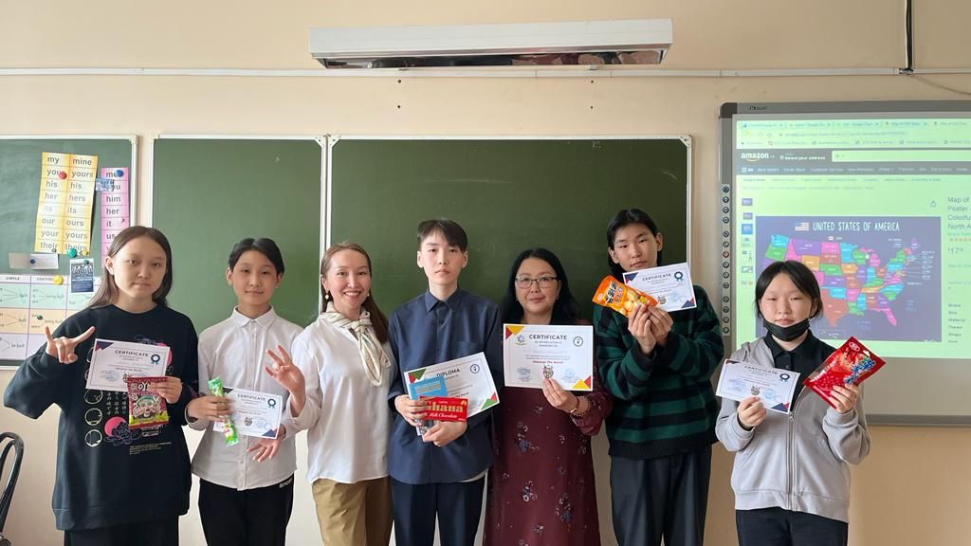

Таким образом, программа «Discover the World» была реализована успешно в условиях дистанционного обучения с февраля по май 2022 года. Организатором выступил Поликультурный Центр НПСОШ №2 (Посельская Н.В.- руководитель Поликультурного центра, Евсеева М.Б. – учитель английского языка). Всего было 50 участников – учащиеся 6-7 классов МАОУ НПСОШ №2 г. Якутска.

В качестве преподавателей – спикеров страноведческого курса «Discover the world» были приглашены представители 6 разных стран: С. Кондакова (Мельбурн, Австралия); С. Гондри (Карлейл, Великобритания; М. Паллсон (Гамбург, Германия); А. Сегула (Бей Сити, США); Д. Попова (Токио, Япония); Т. Николаева (Сеул, Южная Корея). Стоит отметить, что несмотря на непростую ситуацию в стране и в мире, благодаря нашим приглашенным спикерам были созданы условия для информированности учащихся о реалиях той или иной страны из уст людей, проживающих в этих странах по настоящее время.

Как показала практика, для учащихся, вовлеченных в этот дистанционный страноведческий курс, такой формат обучения иностранного языка с представителями из разных стран, у которых английский язык является родным или вторым языком, вызвал большой интерес. Каждый спикер демонстрировал аутентичный материал о реалиях жизни своей страны, делая онлайн экскурсию, обсуждая вместе с учащимися факты из повседневной жизни жителей этой страны. После каждого занятия со спикерами учащиеся встречались на онлайн занятии уже с учителями английского языка из своей школы и закрепляли пройденный материал. Они получали задания на запоминание лексики, проходили викторину, выполняли творческие задания. Таким образом, школьники добавляли к уже усвоенным знаниям дополнительный интересный материал. Страноведческие материалы дали возможность в развитии творческих способностей учащихся при изучении культуры, традиций и реалий изучаемых стран. Учащиеся с увлечением делали постеры, брошюры, гид по руководству по странам, книгу рецептов национальной кухни и т.д. Различные творческие задания способствовали развитию воображения и помогли лучше усвоить пройденный материал на занятии. Они собирали материал, работали с электронными источниками информации, создавали проекты и презентации. Занятия с элементами страноведения вызвали у учащихся потребность в дальнейшем, самостоятельном ознакомлении со страноведческим материалом. У учащихся развилась способность к перспективному пониманию чужих явлений, к принятию чужой культуры и ее представителей, а также, способность понять чужую культуру и распределение в ней ролей, для сравнения «чужого» и «своего». Изучая страноведческий материал, учащиеся пополнили свои знания в разных областях жизни, науки и искусства.

Более того, дистанционные занятия поспособствовали развитию умений анализировать и сравнивать сведения и факты родной и изучаемой культуры, а также посодействовали повышению мотивации к изучения языка у учащихся. В свою очередь, для нас, учителей, такой опыт работы как организовать внеурочную деятельность в дистанционном формате, вести переговоры с представителями с разных стран, придумать онлайн викторины, тесты, конкурсы, вовлечение детей в интеллектуальные игры, организовывать чат-общение стал стимулирующим фактором для дальнейшей образовательной деятельности. А главное, в завершении страноведческого курса на Конкурсе защиты проектов отметили для себя, что внеурочная деятельность такого формата расширяет мировоззрение учащихся, способствует более глубокому изучению предмета и всестороннему развитию личности. Научить школьников использовать блага цивилизации для своего развития, получения востребованных знаний и умений, заинтересовать, открывать постоянно что-то новое - вот главная задача дистанционного обучения.

В заключении стоит отметить, поликультурная компетентность у учащихся может быть развита во внеурочной деятельности также в условиях дистанционного обучения. Система поликультурных знаний, умений, личностных качеств, опыта поведения, необходимых для повседневной жизни и деятельности в поликультурном обществе могут быть с высокой эффективностью сформированы в процессе взаимодействия с представителями разных культур (национальностей, рас, верований, социальных групп). Знать и понимать культуру и традиции людей других стран, национальностей и вероисповеданий нужно для того, чтобы лучше их понимать, легче находить взаимопонимание с ними, успешно общаться в формальной и неформальной обстановке. Это путь к согласию, взаимному уважению, а значит миру и успешному сотрудничеству между людьми и странами.

Использованная литература:

1. Аракелян, О. В. Поликультурное образование: сущность и содержание [Текст] / О. В. Аракелян. – М. : Грааль, 2001. – 80 с.
2. Бунас С.И. Спектр возможностей внеурочной деятельности по иностранным языкам в процессе формирования поликультурной компетентности. <https://pedsite.ru/publications/73/13282/>
3. Внеурочная деятельность школьников в контексте ФГОС второго поколения /Составители: С.В.Низова, Е.Л.Харчевникова.-Владимир, ВИПКРО, 2016.-32с.
4. Гукаленко, О.В. Поликультурное воспитание в условиях глобализации [Электронный ресурс] / О. В. Гукаленко // Современные проблемы науки и образования. *–*2017. – № 4. – С. 65-78. *–* Режим доступа: http://www.lihachev.ru/ chten/6514 /7204/7214 /index.php?sphrase_id=294928 (Дата обращения: 12.10.2018).
5. Джуринский, А. Н. Педагогика межнационального общения. Поликультурное воспитание в России и за рубежом (сравнительный анализ) [Текст] / А. Н. Джуринский. – Саратов, 2017. – 189 с.
6. Джуринский, А. Н. Поликультурное воспитание: сущность и перспективы развития [Текст] / А. Н. Джуринский // Педагогика. – 2002. – № 10. – С. 83-86.
7. Ершов, В. А. Поликультурное образование в системе общеобразовательной подготовки учащихся средней школы [Текст] : дис.   канд.. пед.. наук / В. А. Ершов.     М. : РГБ, 2000. – 185 с.
8. Кошева Д.П., Фигурова Т.М. Организация внеурочной деятельности школьников в условиях ФГОС / Д.П. Кошева, Т.М. Фигурова // Ломоносовские чтения на Алтае: фундаментальные проблемы науки и образования Сборник научных статей международной конференции. - 2014. - С. 651-655.
9. Положение о ФГОС - ч. 5 ст. 43 Конституции Российской Федерации.
10. Федеральный Закон от 29 декабря 2012 года № 273 – ФЗ «Об образовании в Российской Федарации».
11. ФГОС второго поколения, Примерные программы по учебным предметам. Иностранный язык 5-9 классы [Электронный ресурс]